CANTO FINALE

MADONNA DEGLI SCOUT

Madonna degli scout, ascolta t’invochiam
concedi un forte cuore a noi che ora partiam.
La strada è tanto lunga, il freddo già ci assal,
respingi tu, Regina, lo spirito del mal.

Rit. E il ritmo dei passi ci accompagnerà,
là verso gli orizzonti lontani si va. (2 volte)

E lungo quella strada non ci lasciare tu,
nel volto di chi soffre facci trovar Gesù.
Allor ci fermeremo le piaghe a medicar
e il pianto di chi è solo sapremo consolar.

Rit.

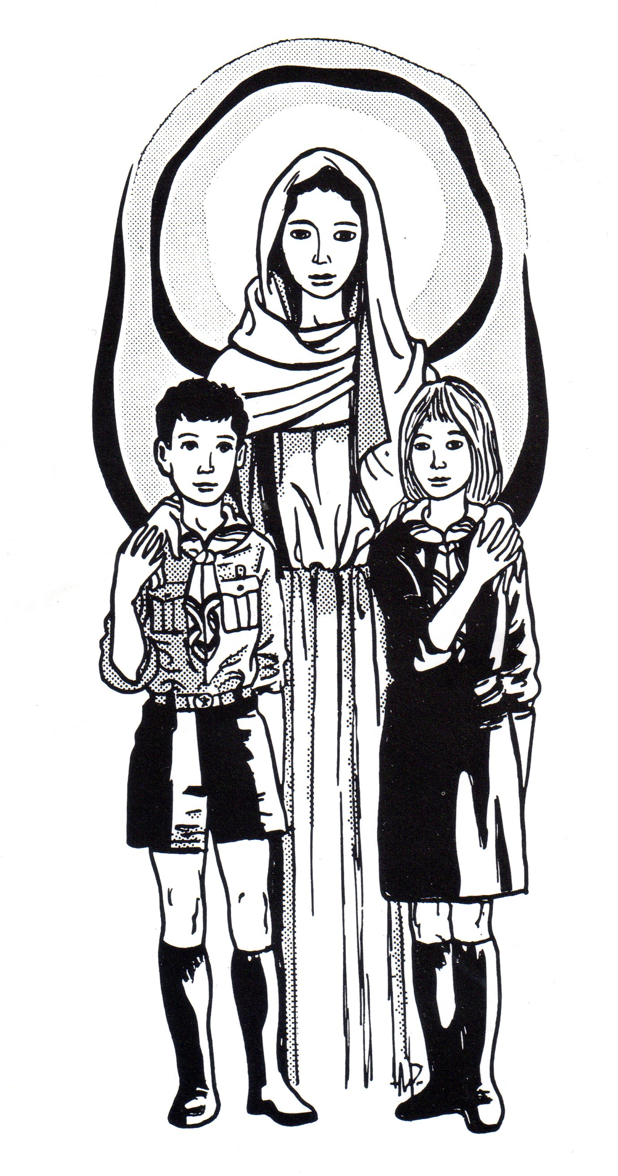

16

ASSEMBLEA REGIONALE
M.A.S.C.I.
EMILIA-ROMAGNA



“Non dimentichiamo mai che
il vero potere è il servizio ...”
(Jorge Bergoglio 2013)
Bologna, 26 febbraio 2017

PROGRAMMA

ore 9,00 - 9,30 accoglienza e registrazione

ore 9,30 – 10,00 saluti di benvenuto alle autorità ed alle
delegazioni presenti

ore 10 – 10,30 nomina Presidente, ecc. e presentazione
candidati

ore 10,30 – 11,30 relazioni sul tema " Non dimentichiamo mai
che il vero potere è il servizio...". (interventi di
p. Giovanni Bertuzzi O.P. e delle Comunità
della Zona di Bo-FE)

ore 11,30 – 12,30 votazioni

ore 12,30 – 13,30 pranzo

ore 14,00 – 15,00 visita alla chiesa di S. Domenico

ore 15,00 Santa Messa celebrata dall' arcivescovo mons.
Matteo Zuppi

ore 16 Risultati elezioni, presentazione bilancio e
chiusura lavori.

2

Colore del sol

Colore del sol, più giallo dell'oro fino
la gioia che brilla negli occhi tuoi fratellino;
colore di un fior, il primo della mattina,
in te sorellina vedo rispecchiar;
nel gioco che fai non sai ma già stringi forte
segreti che sempre avrai nelle mani in ogni tua sorte;
nel canto che sai la voce tua chiara dice:
famiglia felice oggi nel mondo poi su nel ciel
per sempre sarà.

Colore del grano che presto avrà d'or splendore,
la verde tua tenda fra gli alberi esploratore;
colore lontano di un prato che al cielo grida
sorella mia guida con me scoprirai...
Dove il tuo sentiero ti porta in un mondo ignoto
che aspetta il tuo passo come di un cavaliere fidato;
dove il tuo pensiero dilata questa natura
verso l'avventura che ti farà capire te stessa
e amare il Signor.

Colore rubino del sangue di un testimone,
il sangue che sgorga dal cuor tuo fratello rover;
color vespertino di nubi sul sol raccolte,
l'amore che Scolta tu impari a donar:
conosci quel bene che prima tu hai ricevuto
sai che non potrai tenerlo per te neppure un minuto;
conosci la gioia di spenderti in sacrificio
prometti servizio ad ogni fratello ovunque
la strada ti porterà.

15

Strade e pensieri per domani.

Sai da soli non si può fare nulla,
sai io aspetto solo te.
Noi, voi, tutti, vicini e lontani insieme si fa…

Sai ho voglia di sentire la tua storia:
dimmi quello che sarà.
Il corpo e le membra nell’unico amore insieme si fa...

Un arcobaleno di anime
che ieri sembrava distante.
Lui traccia percorsi impossibili:
Strade e pensieri per domani!

Sai se guardo intorno a me, c’è da fare,
c’è chi tempo non ne ha più.
Se siamo solidi e solidali insieme si fa...

Sai oggi imparerò più di ieri,
stando anche insieme a te.
Donne e uomini, non solo gente, insieme si fa…

Un arcobaleno di anime...

Sai c’è un’unica bandiera, in tutto il mondo
c’è una sola umanità.
Se dici “Pace - Libero tutti” insieme si fa...

Sai l’ha detto anche B.-P.:
«Lascia il mondo un po' migliore di così».
Noi respiriamo verde avventura e insieme si fa...

Un arcobaleno di anime... (2 v. + 1 tono)

14
CANTO INIZIALE

Pronti a servire

Eravamo ragazzi ancora, con il tempo aperto davanti,
i giorni più lunghi coi calzoni corti
a caccia di vento, i semplici canti.
La carta e la colla insieme, incrociare due canne più forti,
legare allo spago le nostre speranze,
nei nostri aquiloni i sogni mai morti
Si alzano allora in alto, più in alto di allora, le danze,
restare confusi, il tempo ti afferra,
scommetter sul mondo, ma senza arroganze.
La testa nel cielo, è vero, ma il camminare ti entra da terra
e pronti a partire, rischiare la strada,
i fiori più belli non son quelli di serra.

Va’ più in su, più in là, controvento.
È lotta dura, ma tendi lo spago!
Se sta a cuore a noi non è vana speranza,
cambierà. Oltre la siepe va’!

E il potere all’indifferenza, indifferenza che al potere fa ladri.
La Terra ormai scossa dagli atomi pazzi,
denaro trionfante schiaccia grida di madri.
E ancora la grande corsa per gli stupidi armati razzi,
in rialzo i profitti, più disoccupati
e c’è sempre chi dice: “State buoni, ragazzi…”.
E nascosta rassegnazione dietro "grandi" progetti mancati.
Non è certo più il tempo di facili sogni,
i nostri aquiloni hanno i fili bloccati.
Ma vediamo più acuti e nuovi affiorare continui bisogni.
Solidali ci chiama la città dell’uomo,
sporcarsi le mani in questo mare è un segno.

Va’ più in su, più in là, controvento… (Ritornello) 3
E ancora più in alto vola, prende quota, sorvola vallate
portato dai venti, ma le idee le ha chiare.
Di certe nubi si muore, di acque inquinate.
Non cantare per evasione, canta solo se vuoi pensare
il fine nel mezzo, come il grano nel seme,
un progresso per l’uomo dobbiamo imparare.
Meccanismi perversi fuori, meccanismi che dentro teme.
Avere-sembrare ti prendono a fondo,
cercare se stessi è più dura, ma insieme…
E lottare per realizzare un amore che sia fecondo:
via le porte blindate chiuse sugli egoismi,
un uomo e una donna spalancati nel mondo.

Va’ più in su, più in là, controvento… (Ritornello)

E spingendo di nuovo i passi sulle strade senza far rumore,
non teme il vento con la pioggia e col sole.
“Già e non ancora” seguire l’Amore.
E un tesoro nascosto cerca! È sepolto giù nelle gole,
è paura che stringe quando siamo vicini
a chi in vita sua mai ha avuto parole.
E lo scopri negli occhi, è vero, in quegli occhi tornati bambini,
han saputo rischiare: “Lascia tutto, se vuoi”,
sulla sua strada andare, scordare i tuoi fini.
Un aquilone nel vento chiama: tendi il filo, è ora! Puoi!
Le scelte di oggi per un mondo che cambia,
pronti a servire e ancora “Scouting for boys”!

Va’ più in su, più in là, controvento.
È lotta dura, ma tendi lo spago!
Se sta a cuore a noi non è vana speranza,
cambierà. Oltre la siepe va’!

4

E sarò amico della gente di ogni paese
e tuo fratello di promessa e di avventura.
Al tuo servizio ogni giorno con cuore cortese
ti stringerò la mano - senza paura -. (bis)

Ho intorno una natura che mi ama
e che amo e rispetto anch'io.
Chiedimi ancora senza alcun problema
- saprò obbedirti con lo stile mio - (bis)

Verranno giorni duri in cui non andrà,
sarà difficile anche parlare,
sorrideremo allora nelle difficoltà
- e proveremo ancora a cantare - (bis)

Lavoreremo insieme e tu mi sarai accanto,
con l'essenzialità che dà l'amore,
e tu mi capirai con uno sguardo soltanto,
perché avrai pura - la mente ed il cuore - (bis)

Canto della Promessa

Dinanzi a voi m'impegno sul mio onor
e voglio esserne degno per te o Signor

Rit. La giusta e retta via, mostrami Tu
e la promessa mia accogli o Gesù.

Fedele al tuo volere sempre sarò,
di Patria il mio dovere adempirò. Rit.

Apostolo tuo sono per tuo amor,
agli altri di me dono vo’ fare ognor. Rit.

Leale alla tua Legge sempre sarò,
se la tua man mi regge io manterrò! Rit 13
CANTIAMO INSIEME
Insieme

Insieme abbiam marciato un dì
per strade non battute.
Insieme abbiam raccolto un fior
sull’orlo di una rupe.

Insieme, insieme,
è un motto di fraternità.
Insieme nel bene crediam, crediam.

Insieme ci ha piegato un dì
lo zaino che ci spezza.
Insieme abbiam goduto alfin
del vento la carezza.

Insieme abbiamo appreso ciò
che il libro non addita.
Abbiam inteso che l’amor
è il senso della vita.

Canto della Legge

Pongo il mio onore nel meritare fiducia,
voglio che tu possa contare su di me,
voglio essere puro come fiamma che brucia
- esser leale in ogni cosa con te - (bis)

Chiedimi pure aiuto se vuoi,
mi troverai pronto a darti una mano
perché l'aiuto di un uomo, lo sai
- serve per crescere e andare lontano -. (bis) 12
LITURGIA
DELLA PAROLA

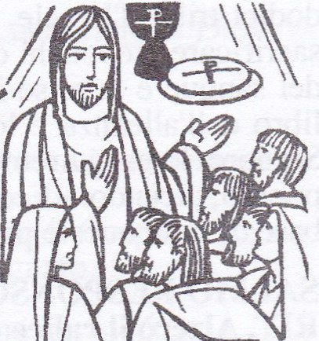

5

CANTO D’INGRESSO

VIENI SPIRITO D’AMORE

Rit. Vieni, vieni, Spirito d'amore,
ad insegnar le cose di Dio.
Vieni, vieni, Spirito di pace,
a suggerir le cose che Lui ha detto a noi.

Noi t'invochiamo, Spirito di Cristo,
vieni Tu dentro di noi.
Cambia i nostri occhi, fa che noi vediamo
la bontà di Dio per noi.

Rit. Vieni, vieni, Spirito d'amore....

Vieni o Spirito dai quattro venti
e soffia su chi non ha vita.
Vieni o Spirito, soffia su di noi
perché anche noi riviviamo.

Rit. Vieni, vieni, Spirito d'amore....

Insegnaci a sperare, insegnaci ad amare.
Insegnaci a lodare Iddio.
Insegnaci a pregare, insegnaci la via.
Insegnaci Tu l'unità.

Rit. Vieni, vieni, Spirito d'amore....

ANTIFONA D’INGRESSO (SALMO 17,19-20)

Il Signore è mio sostegno, mi ha liberato e mi ha portato al largo, è stato lui la mia salvezza perché mi vuol bene.
6

ALLA COMUNIONE

L’unico Maestro

Le mie mani, con le tue possono fare meraviglie,
possono stringere, perdonare e costruire cattedrali.
Possono dare da mangiare e far fiorire una preghiera.

Rit. Perché tu, solo tu,
solo Tu sei il mio Maestro e insegnami
ad amare come hai fatto Tu con me se lo vuoi
io lo grido a tutto il mondo che Tu sei,
l'unico Maestro sei per me.

I miei piedi, con i tuoi, possono fare strade nuove
possono correre, riposare, sentirsi a casa in questo mondo.
Possono mettere radici e passo passo camminare.

Questi occhi, con i tuoi, potran vedere meraviglie,
potranno piangere, luccicare, guardare oltre ogni frontiera.
Potranno amare più di ieri, se sanno insieme a te sognare.

Tu sei il corpo, noi le membra, noi siamo un'unica preghiera,
Tu sei il Maestro, noi i testimoni, della parola del Vangelo.
Possiamo vivere felici, in questa chiesa che rinasce.

11
ALL’OFFERTORIO

Servo per amore

Una notte di sudore
sulla barca in mezzo al mare
e mentre il cielo s'imbianca già
tu guardi le tue reti vuote.
Ma la voce che ti chiama
un altro mare ti mostrerà
e sulle rive di ogni cuore
le tue reti getterai.

Offri la vita tua
come Maria ai piedi della croce
e sarai
servo di ogni uomo
servo per amore,
sacerdote dell'umanità.

Avanzavi nel silenzio
fra le lacrime speravi
che il seme sparso davanti a te
cadesse sulla buona terra.
Ora il cuore tuo è in festa
perché il grano biondeggia ormai,
è maturato sotto il sole
puoi riporlo nei granai.

10
COLLETTA
Padre santo, che vedi e provvedi a tutte le creature, sostienici con la forza del tuo Spirito, perché in mezzo alle fatiche e alle preoccupazioni di ogni giorno non ci lasciamo dominare dall’avidità e dall’egoismo, ma operiamo con piena fiducia per la libertà e la giustizia del tuo regno. Per il nostro Signore Gesùò Cristo, tuo Figlio, che è Dio e vive e regna con te nella unità dello Spirito Santo per tutti i secoli dei secoli. Amen.

PRIMA LETTURA

Dal libro del profeta Isaìa ( Is 49,14-15)

Sion ha detto: «Il Signore mi ha abbandonato,il Signore mi ha dimenticato».Si dimentica forse una donna del suo bambino,così da non commuoversi per il figlio delle sue viscere? Anche se costoro si dimenticassero,io invece non ti dimenticherò mai.
Parola di Dio

SALMO RESPONSORIALE (Sal 61)

Solo in Dio riposa l’anima mia

Solo in Dio riposa l’anima mia: da lui la mia salvezza.Lui solo è mia roccia e mia salvezza,mia difesa: mai potrò vacillare. Rit.

Solo in Dio riposa l’anima mia: da lui la mia speranza. Lui solo è mia roccia e mia salvezza,mia difesa: non potrò vacillare. Rit.

In Dio è la mia salvezza e la mia gloria; il mio riparo sicuro, il mio rifugio è in Dio. Confida in lui, o popolo, in ogni tempo;davanti a lui aprite il vostro cuore. Rit.

7

SECONDA LETTURA

Dalla prima lettera di S. Paolo apostolo ai Corìnzi (1Cor 4,1-5)

Fratelli, ognuno ci consideri come servi di Cristo e amministratori dei misteri di Dio. Ora, ciò che si richiede agli amministratori è che ognuno risulti fedele. A me però importa assai poco di venire giudicato da voi o da un tribunale umano; anzi, io non giudico neppure me stesso, perché, anche se non sono consapevole di alcuna colpa, non per questo sono giustificato. Il mio giudice è il Signore! Non vogliate perciò giudicare nulla prima del tempo, fino a quando il Signore verrà. Egli metterà in luce i segreti delle tenebre e manifesterà le intenzioni dei cuori; allora ciascuno riceverà da Dio la lode.
Parola di Dio

CANTO AL VANGELO

ALLELUIA (delle candeline)

Do Fa Do Sol Sol7
Rit. A – lleluia, alleluia, a – lleluia alleluia.
Do Fa Do Sol Do (Fa Sol)
A – lleluia, alleluia, a – lleluia. (2 volte)

La parola di Dio è viva ed efficace, discerne i sentimenti e i pensieri del cuore.
Rit.

Do Fa Sol Mi-
La nostra festa non deve finire,
La- Fa Sol Do (Fa Sol)
non deve finire e non finirà (2 volte)
Rit. …
8
VANGELO

Dal Vangelo secondo Matteo (Mt 6,24-34)

In quel tempo Gesù disse ai suoi discepoli:«Nessuno può servire due padroni, perché o odierà l’uno e amerà l’altro, oppure si affezionerà all’uno e disprezzerà l’altro. Non potete servire Dio e la ricchezza. Perciò io vi dico: non preoccupatevi per la vostra vita, di quello che mangerete o berrete, né per il vostro corpo, di quello che indosserete; la vita non vale forse più del cibo e il corpo più del vestito? Guardate gli uccelli del cielo: non séminano e non mietono, né raccolgono nei granai; eppure il Padre vostro celeste li nutre. Non valete forse più di loro? E chi di voi, per quanto si preoccupi, può allungare anche di poco la propria vita?E per il vestito, perché vi preoccupate? Osservate come crescono i gigli del campo: non faticano e non filano. Eppure io vi dico che neanche Salomone, con tutta la sua gloria, vestiva come uno di loro. Ora, se Dio veste così l’erba del campo, che oggi c’è e domani si getta nel forno, non farà molto di più per voi, gente di poca fede? Non preoccupatevi dunque dicendo: “Che cosa mangeremo? Che cosa berremo? Che cosa indosseremo?”. Di tutte queste cose vanno in cerca i pagani. Il Padre vostro celeste, infatti, sa che ne avete bisogno. Cercate invece, anzitutto, il regno di Dio e la sua giustizia, e tutte queste cose vi saranno date in aggiunta. Non preoccupatevi dunque del domani, perché il domani si preoccuperà di se stesso. A ciascun giorno basta la sua pena».
Parola del Signore

9

